**Информация о проведении декады, посвященной**

**Дню Первого Президента Республики Казахстан в Шортандинской средней школе № 2.**

С 27 ноября по 30 ноября 2018 года в Шортандинской средней школе прошла декада, посвященная Дню Первого Президента Республики Казахстан. В рамках декады в школе проводились конкурсы рисунков, книжные вставки, викторины.

**План мероприятий по проведению Дня Первого Президента**

**Республика Казахстан в Шортандинской СШ № 2**

|  |  |  |  |
| --- | --- | --- | --- |
| № | Название мероприятия | Сроки проведения | Ответственные |
| 1. | Конкурсы рисунков «Красивые места моей Родины» | 27.11-30.11 | Тлеумбетов Д.К.  Классные рук-ли 1-4 классов  Данабаева Б.М. |
| 2. | Классный час : «Легенды Казахстана» | 27.11- 30.11 | Классные рук-ли  1-11 классов |
| 3. | Организация книжной выставки «Наш Президент» | 27.11- 30.11 | Самофалова Н.Н. |
| 4. | Викторина: «Свою историю, свой край – люби, исслейдуй , изучай» | 30.11 | Самофалова Н.Н.  Данабаева Б.М. |
| 5. | Просмотр фильмов «Байтерек», «Большая игра Президента», «Размышление Президента о времени и о себе», «Большая политика без галстука», «Феномен Назарбаева Н.А.», «Нурсултан: большая игра» | 27.11 – 30.11 | Айтшыбай Нурсултан |
| 6. | Торжественная общешкольная линейка «Основатель независимого государства» | 30.11 | Данабаева Б.М.  Панкова О.Н.  Попова Г.Н. |

Дети начального звена с удовольствием принимали участие в выставке рисунков «Красивые места моей Родины». Более 100 рисунков было представлено на обозрение гостей школы.

В каждом классе классные руководители провели информативные беседы о нашем Президенте Назарбаеве Н.А.

В читальном зале библиотеки была оформлена книжная выставка «Наш Президент», а также в фойе школы для учащихся ежедневно демонстрировались документальные и художественные фильмы «Байтерек», «Большая игра Президента», «Размышление Президента о времени и о себе», «Большая политика без галстука», «Феномен Назарбаева Н.А.», «Нурсултан: большая игра» о Президенте Республики Казахстан.

30 ноября 2017 года состоялась торжественная линейка, приуроченная ко Дню Первого Президента, в которой приняла участие вся школа. Каждый класс подготовил плакаты и баннеры на темы: «Мой Казахстан », «Наш Елбасы». В ходе линейки были награждены учащиеся школы за свои достижения и активность. Благодаря лучшим чтецам позвучали стихи великих поэтов о Казахстане. Ученики 4-х классов, совместно с Советом старшеклассников, под живое исполнение, станцевали патриотический флешмоб «Жаса Қазақстан».

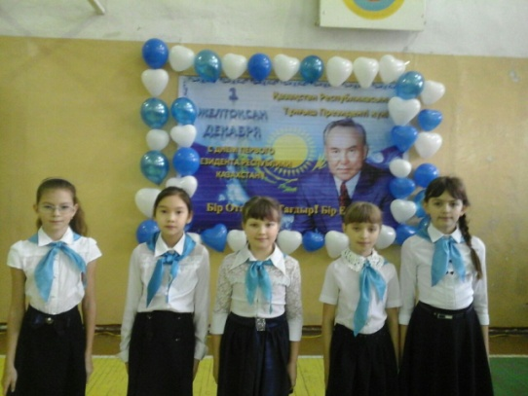 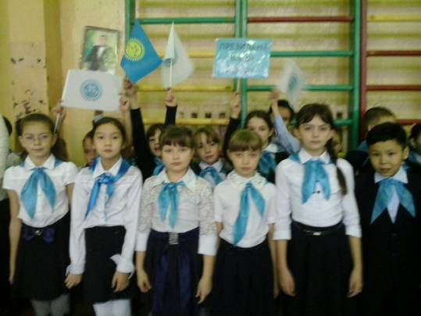

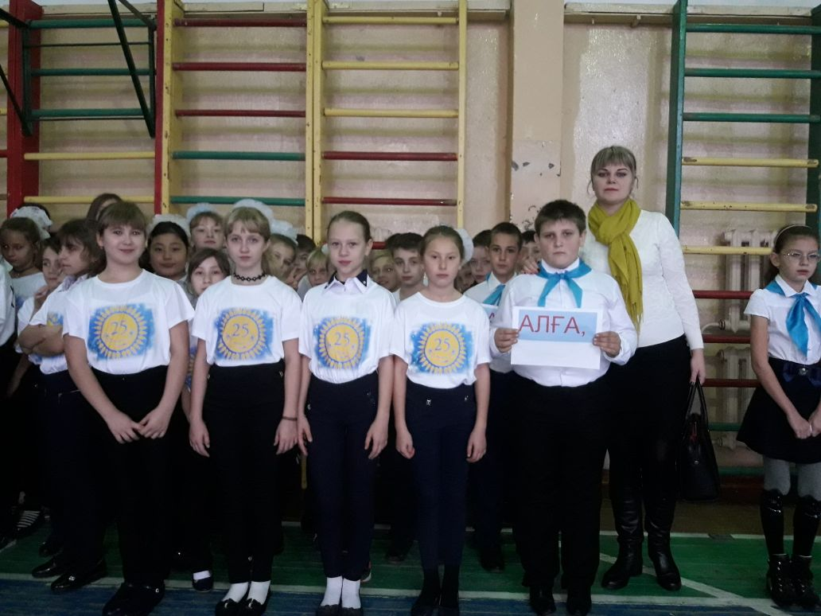

И окончанием недели стала интеллектуальная викторина «Свою историю, свой край – люби, исслейдуй , изучай», целью которой было ознакомить учащихся с деятельностью Первого Президента Республики Казахстан; показать его роль в становлении Независимого государства. Провела мероприятие библиотекарь школы и заслуженный работник Самофалова Наталья Николаевна.

Учащиеся 9-11 классов показали отличные знания истории, географии Казахстана, его литературного наследия и в награду получили книги с биографией Президента.

